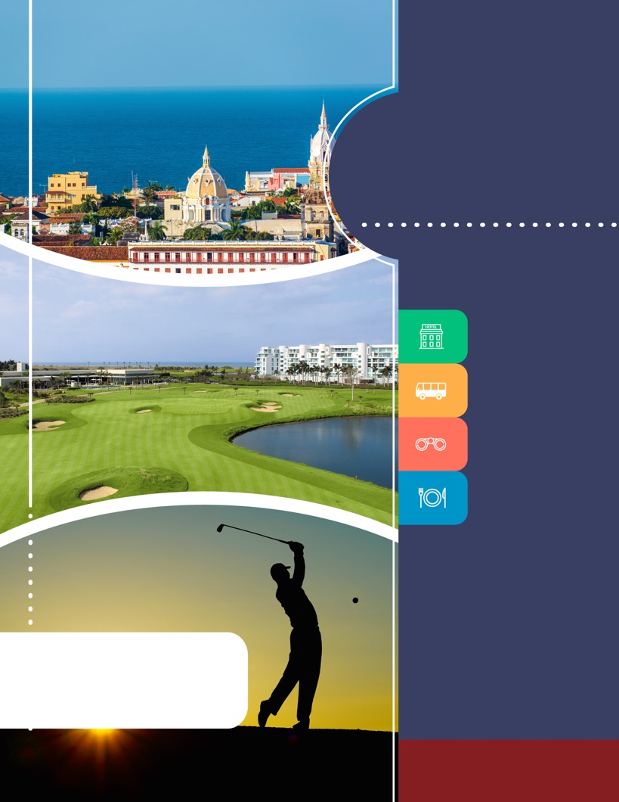
PROGRAMA
EXPERIENCIA DE GOLF JACK NICKLAUS EN CARTAGENA EN KARIBANA CLUB
2018

www.panamericanadeviajes.net
gg
3 NOCHES / 4 DÍAS

EN CARTAGENA VIVE UNA EXPERIENCIA INOLVIDABLE EN EL MEJOR CAMPO DE GOLF 18 HOYOS DE SURAMERICA A ORILLAS DEL MAR CARIBE, DISEÑADO POR EL LEGENDARIO JACK NICKLAUS.
(Los primeros 9 hoyos se encuentran dentro de un bosque nativo y los restantes frente a la playa y el mar caribe. Haciendo de este campo un lugar donde se viven experiencias deportivas únicas.)
INCLUYE
- Traslado aeropuerto – hotel - aeropuerto en servicio privado.
- Alojamiento 3 noches con desayuno en hotel elegido
- Traslado Hotel – Campo del Karibana Golf Club - Hotel en servicio privado (Excepto para pasajeros alojados en el hotel Conrad - Ver notas**)
- 1 Experiencia de Golf Jack Nicklaus incluyendo :
- Green fee (18 hoyos)
- 25 pelotas de practica
- 2 Botellas de agua
- Tees
- Puesto por persona en carro de golf

TARIFAS POR PERSONA EN DOLARES AMERICANOS / CON BASE EN 2 PASAJEROS EN ADELANTE
ZONA CENTRO HISTÓRICO
CATEGORIA | HOTELES | SGL | N/Adic. | DBL | N/Adic. | TPL | N/Adic. | CHD | N/Adic.
Luxury 5* | Sofitel Santa Clara - Hab. Superior | 1.385 | 375 | 823 | 188 | N/A | N/A | 260 | 0
 | Casa San Agustín - Hab. Junior Suite | 1.734 | 491 | 999 | 246 | N/A | N/A | 260 | 0
 | Charleston Santa Teresa - Hab. Deluxe | 1.344 | 361 | 804 | 181 | N/A | N/A | 804 | 181
5* Boutique | Bastion - Bastion | 1.145 | 295 | 703 | 148 | N/A | N/A | 350 | 30
 | Tcherassi Hotel + Spa - Hab. Superior | 935 | 225 | 598 | 113 | 635 | 125 | 343 | 28
4* Boutique | Ananda Hotel Boutique - Hab. Superior | 875 | 205 | 568 | 103 | N/A | N/A | N/A | N/A
 | Bantu Hotel & Lifestyle - Hab. Superiorg | 864 | 201 | 564 | 101 | N/A | N/A | 313 | 18
 | Sophia - Hab. Superior | 932 | 224 | 598 | 113 | N/A | N/A | N/A | N/A
ZONA BOCAGRANDE
5* | Cartagena Hilton -  Hab. Torre Ejecutiva | 920 | 220 | 639 | 126 | N/A | N/A | N/A | N/A
 | Hyatt Cartagena –  Hab. Ocean View King | 857 | 199 | 557 | 99 | N/A | N/A | 313 | 18
ZONA MANZANILLO
5* | Conrad - Hab. Standar Ocean View | 1.054 | 276 | 683 | 153 | N/A | N/A | 345 | 40

3 NOCHES / 4 DÍAS

APLICACIÓN DE LAS TARIFAS
- Código del programa: PV- 3CTGGLF -C2E
- Tarifas comisionables
- Precios en dólares americanos por persona
- Vigencia del programa: 17 de marzo al 14 diciembre de 2018 (Excepto: Semana Santa 23 de marzo al 02 de abril de 2018)
- Aplica suplemento por vuelos llegando en Horarios nocturnos (Consulte)
- Tarifas aplican para mínimo 2 pasajeros viajando juntos
- Suplemento de servicios privados para pasajero viajando solo de US$ 65 p/p.
- Tarifas sujetas a disponibilidad y cambios sin previo aviso.
OPCIONALES

OPCIONALES | TARIFA POR PERSONA
 | (DE 2 PASAJEROS EN ADELANTE) | PASAJERO VIAJANDO SOLO
City Tour en Cartagena con Castillo de San Felipe en servicio Privado  Desde Centro histórico o Bocagrande | USD 74 | USD 125
City Tour en Cartagena con Castillo de San Felipe en servicio Privado  Desde Hotel Conrad | USD 78 | USD 135
Renta de bolsa de golf | USD 55 | USD 55
Renta Zapatos de Golf | USD 20 | USD 20

NOTAS
# NOCHES / # DÍAS

- No incluye tiquetes aéreos, gastos y alimentación no descrita
- No incluye traslado del hotel Conrad al Campo de Golf Karibana ya que este hotel se encuentra a 10 aproximadamente a 10 minutos a pie del campo.
- El campo de golf Karibana no maneja servicio de Caddie , unicamente el derecho a puesto en un carro de golf.
- Golfistas se deben regir a etiqueta del campo :
- Hombres : Camisetas tipo polo con mangas y con cuello , pantalones y bermudas a medio muslo y zapatos de golf soft spikes o spikeless.
-Mujeres: Camisetas tipo Polo con manga y cuello, faldas, pantalones o shorts largos.
**No es permitido : Zapatos no aptos para Golf o con spikes de metal, camisetas diferentes a tipo polo, sudaderas , pantalonetas cortas, pantalones de gimnasia o de mezclilla, trajes de baño, pantalones cortados .
- Los pasajeros residentes en el exterior que ingresen a Colombia son exentos del impuesto del IVA del 19%, siempre y cuando su sello de ingreso al país sea: PIP -3, PIP -10, TP -7, TP-12. En caso de ingresar al país con otros sellos los pasajeros deberán pagar este impuesto sobre el valor total del alojamiento directamente en el hotel.
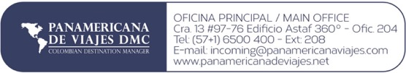
ACT: 17 DE MARZO DE 2018

